**1. Introdução**

A visão de dados do sistema do SempreUFG é representado por modelos de entidade e relacionamento que referem aos requisitos de dados e a forma como devem ser organizados.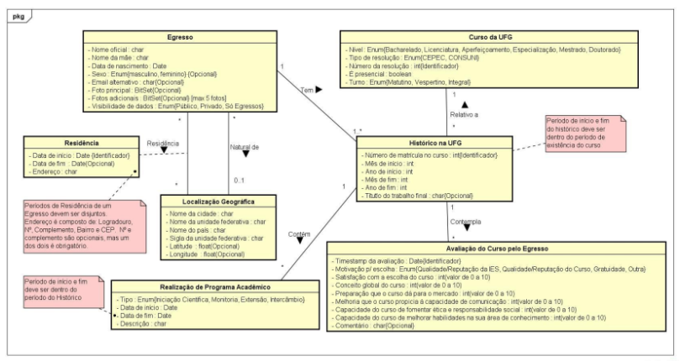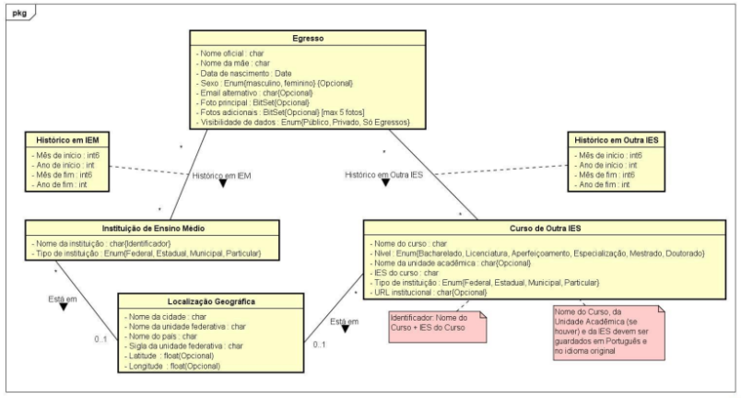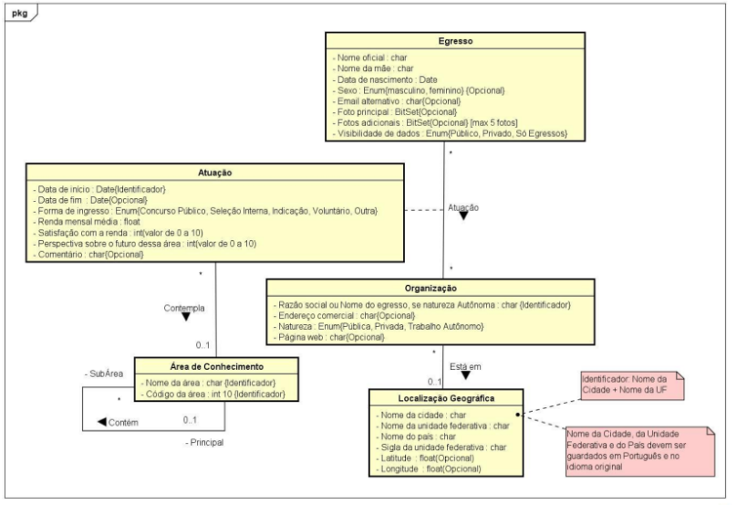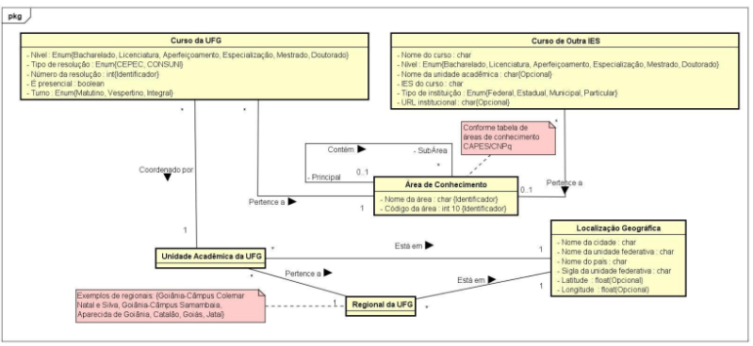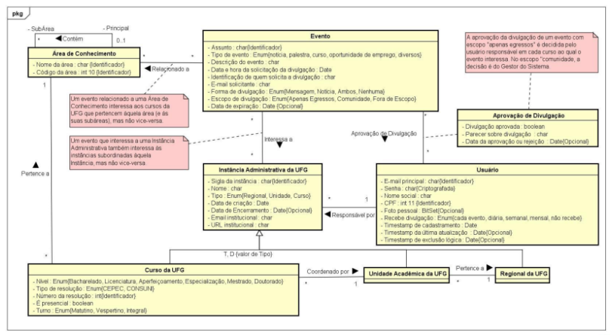

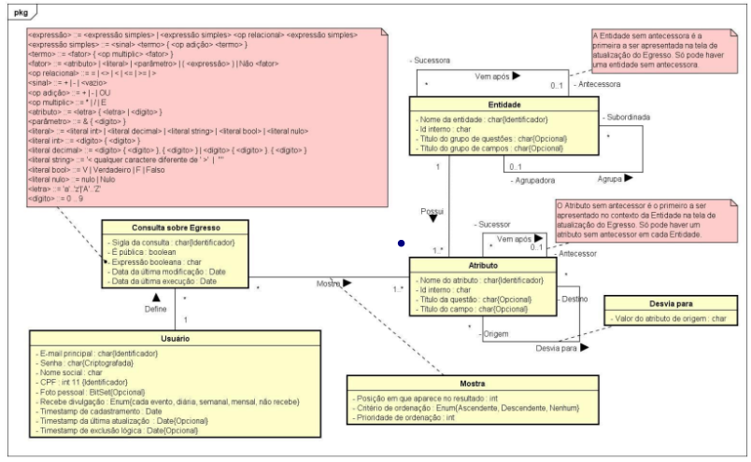

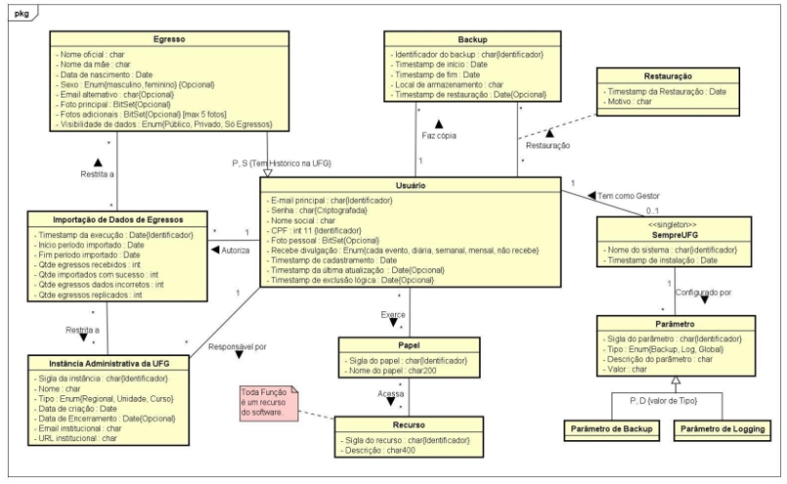

**2. Modelo**

Os modelos representam as diversas visões de dados especificadas no documento de requisitos da SempreUFG, são elas: Visão do egresso na ufg; Visão do egresso em outras instituições de ensino; Visão da atuação profissional do egresso; Visão da definição de cursos superiores; Visão da divulgação de informações; Visão de metadados do egresso; Visão da gestão do sistema.

**3. Embasamento**

Essa visão foi escolhida por representar a forma como o sistema deve organizar seus dados e metadados, atendendo os requisitos especificados. É necessário para que as informações que o software precisa armazenar e manter atendam as expectativas e necessidades das partes interessadas.